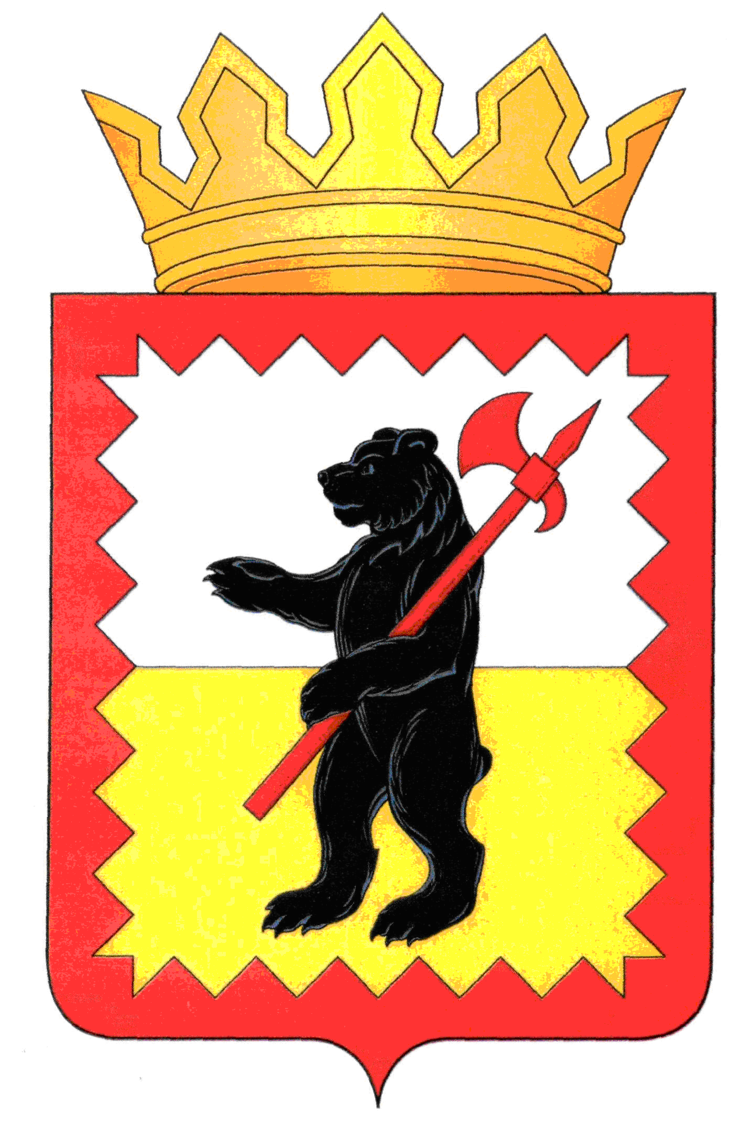

К А Л У Ж С К А Я О Б Л А С Т Ь

МАЛОЯРОСЛАВЕЦКОЕ РАЙОННОЕ СОБРАНИЕ ДЕПУТАТОВ

МУНИЦИПАЛЬНОГО РАЙОНА «МАЛОЯРОСЛАВЕЦКИЙ РАЙОН»

Р Е Ш Е Н И Е

От 24.04.2024 г. № 29

О присвоении звания «Почётный гражданин
Малоярославецкого района» Бобылёву П.Г.

В соответствии с решением Малоярославецкого Районного Собрания депутатов муниципального района «Малоярославецкий район» от 20.02.2013 № 12 «Об утверждении Положения о Почётном гражданине Малоярославецкого района» (в редакции от 16.10.2013 № 41, от 28.05.2014 № 22, от 26.02.2020 № 15), на основании рекомендации комиссии по присвоению звания «Почётный гражданин Малоярославецкого района» при Малоярославецком Районном Собрании депутатов, за особые заслуги в воспитании и образовании, направленной на достижение экономического, социального и культурного благополучия Малоярославецкого района, за высокое профессиональное мастерство и многолетний труд, деятельность, способствующую всестороннему развитию Малоярославецкого района, повышению его роли и авторитета в Российской Федерации, Калужской области,

Малоярославецкое Районное Собрание депутатов
РЕШИЛО:

1. Присвоить звание «Почётный гражданин Малоярославецкого района» Бобылёву Петру Георгиевичу – директору муниципального общеобразовательного учреждения Ерденевская средняя общеобразовательная школа Малоярославецкого района Калужской области.
2. Настоящее решение вступает в силу со дня его принятия, подлежит опубликованию в районной газете «Маяк» и размещению на официальном сайте Малоярославецкой районной администрации муниципального района «Малоярославецкий район».

Глава муниципального района
«Малоярославецкий район» М.А. Брук

